Αθήνα: 18.04.2022

ΑΝΑΚΟΙΝΩΣΗ

Ευρωπαϊκή Ημέρα για τα δικαιώματα των ασθενών, Τα Νέα της ΕΣΑμεΑ επεισόδιο 21 σεζόν 3
Και διαδικτυακά πλέον το τελευταίο επεισόδιο ΤΑ ΝΕΑ ΤΗΣ ΕΣΑμεΑ, όπως προβλήθηκε το Σάββατο 16/4 από το κανάλι της Βουλής. Αφιέρωμα στην Ευρωπαϊκή Ημέρα Ασθενών στις 18 Απριλίου - μιλούν ο πρόεδρος της ΕΣΑμεΑ Ιωάννης Βαρδακαστάνης και πολλοί εκπρόσωποι συλλόγων χρονίως πασχόντων, για όλα τα θέμα που μας απασχολούν.
Ο σύνδεσμος https://youtu.be/M4y9AkcQySw
Καλή θέαση!
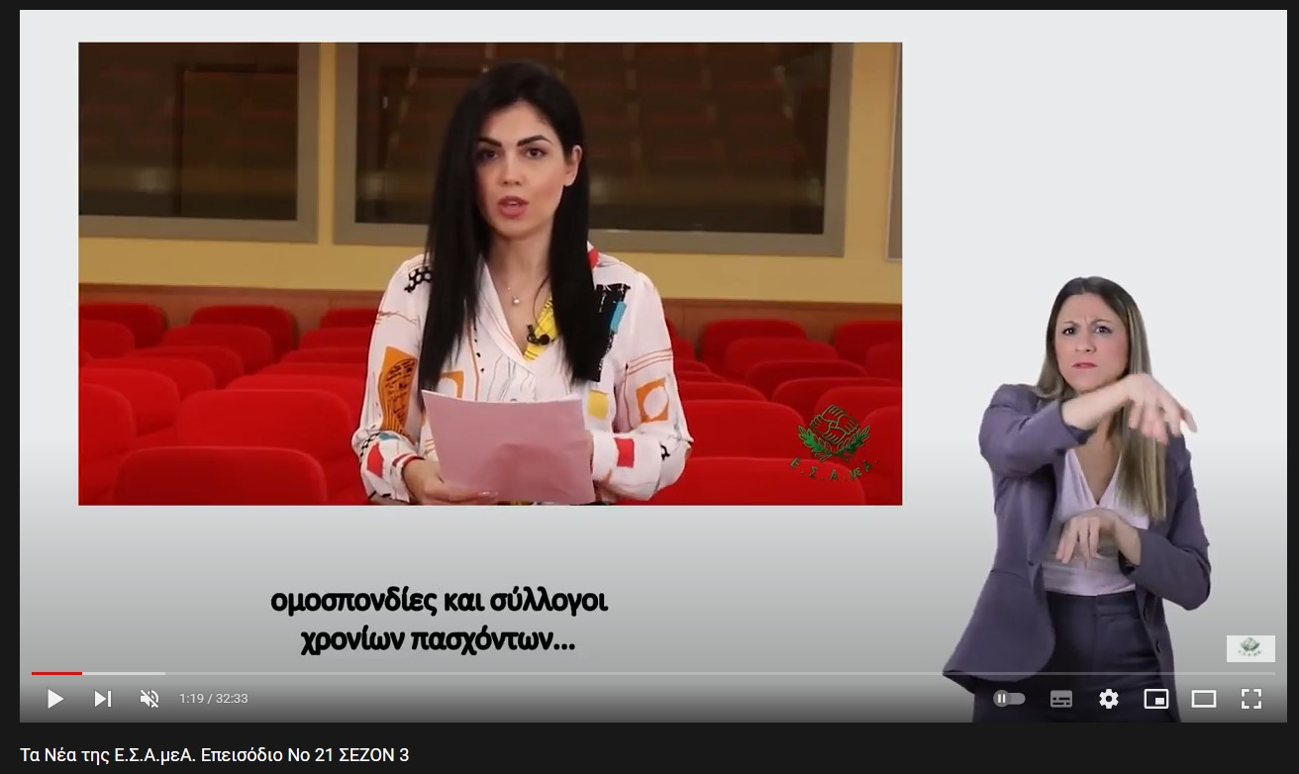

Τώρα μπορείτε να ενημερωθείτε για όλες τις εξελίξεις στο χώρο της Αναπηρίας στην ιστοσελίδα της Ε.Σ.Α.μεΑ.: www.esaea.gr ή www.esamea.gr.

 | Προσβάσιμο αρχείο Microsoft Word (*.docx)  Το παρόν αρχείο ελέγχθηκε με το εργαλείο Microsoft Accessibility Checker και δε βρέθηκαν θέματα προσβασιμότητας. Τα άτομα με αναπηρία δε θα αντιμετωπίζουν δυσκολίες στην ανάγνωσή του.

